Chapter 1.
ㅁ 논증의 외형상 특징
첫째, 논증은 적어도 둘 이상의 언어적 표현(p,q,r…)으로 이루어진다. 둘째, 언어적 표현 사이에, ‘왜냐하면’이나 ‘그러므로’같은 전재나 결론을 표시하는 지시어든, 아니면 ‘→’같은 기호든, 어떤 ‘논리적 연결사’가 있다.

논증
-형식논증 formal argument
: p, q, r 같은일련의 기호symbol로 표시되는 논증
-자연언어논증 natural argument
: 전제와 결론이 보통 ‘결론지시어’나 ‘전제지시어’같은 ‘논리적 연결사’로 연결되는 논증

우리가 일상생활에서 사용하는 자연언어에는 논증이 잘 드러나지 않는다. (전제 지시어나 결론 지시어가 생략된 것이 매우 많다.)

형식적으로 논증의 형태를 갖추지 않은 논증인 주장을 ‘실천적 논증’이라고 한다. 얼핏보아 논증처럼 보이지만 사실은 논증이 아닌 주장들을 ‘오류’라고 한다.

ㅁ 예증법 paradeigma
: 잘 알려진 예를 근거로 하여 자신의 주장을 내세우는 논증이다. 예로는 톨스토이의 격언 “건강이 육체와 관계가 있든, 사랑은 영혼과 관계가 있다”

적합한 예를 고르기 위해서는 ‘토피카’가 필요하다.
토피카 : 다양한 주제의 고사성어, 격언, 사실, 인정된 학설 + 최신통계자료

ㅇ토피카 가운데 골라서 서로 연결하는 요령
- Acceptability 수용가능한 예여야 한다. (광고에서 아름다운 여성이 화장품을 선전하는 이유)
- Relevance 예와 주장 사이에 면밀한 연광성이 있어야 한다.
- Refutation 반론가능성이 적어야한다.
현대 논리학에서는 예증법이 유비논증analogical argument으로 발전했다고 본다.
유비논증 : 사물이나 사건의 유사성을 근거로 들어 결론을 이끌어내는 논증
Ex) 지구에는 생물이 살고 있으니, 화성에도 생물이 살고 있을 것이다.

예증법과 유비논증을 통해 주장된 결론은 매우 흥미롭더라도 ‘필연적으로 참’이 아니라는 것을 잊어서는 안된다.

ㅇ상대가 유비논증으로 설득하려 할 때 눈속임을 조심해야 한다.

Chapter 2.
ㅁ 생략삼단논법 enthymeme
삼단논법은 보통 두 개의 전제와 한 개의 결론, 즉 세개의 언어적 표현으로 이루어진다.
여기에서 전제의 일부를(때로는 결론까지도) 생략한 것을 ‘생략삼단논법’이라 한다.

전제의 생략은 논증을 강화한다. 누구나 아는 진부한 내용을 다시 언급하는 데에서 오는 싫증을 덜어냄으로써 자연스러운 맛까지 살려낸다.

-전제를 생략할 수 있는 경우
: 아리스토텔레스는 전제가 ‘확실한 지표’, ‘일반적 통념’, ‘지표’의 세 가지 경우에 속하면 생략할 수 있다고 했다.

Ex) 장 미셸 아담의 <광고논증> 속
“나는 자연 그대로의 것을 좋아하고, 나는 몽사봉(화장품 회사)을 좋아한다.”
: “몽사봉은 자연 그대로의 것이다.”라는 전제를 생략함으로써 오히려 그것을 누구나 인정하는 사실,
곧 ‘확실한 지표’처럼 만들어 강조하는 효과를 내고 있다.

-생략삼단논법을 사용한 주장이 논증인지 아닌지 구별하는 법.
- 숨겨진 전제를 찾아라.
- 숨겨진 전제가 생략 가능한지, 즉 보편 타당한지를 살펴라.
- 숨겨진 전제가 보편 타당하다면 논증으로, 그렇지 않다면 단순 주장 내지 오류로 취급한다.

논증의 타당성을 중요시하는 현대 논리학에서는 생략삼단논법을 인정하지 않지만,
논증의 실용성을 중요시하는 분야에서는 ‘유용하게’ 사용하고 있다.

ㅁ 대증식 epicheirema
이 논증법은 전제 하나하나마다 그것을 증명하는 증거를 붙임으로써 설득력을 강화하는 목적으로 만들어졌다.
기본구조: [전제1]-[전제1 증거]-[전제2]-[전제2 증거]-[결론]

Ex 1) 1965년 중국학생들의 미국 대사관 앞에서의 시위를 소련 경찰들이 체포하고 소련 정부에서 외교 문서를 통해 발표한 자료.
전제1 : 모든 국가에는 존중되어야 할 외교 규범이 존재한다.
증명1 : 그 예로 중국에도 이러한 규범이 있다.
전제2 : 모스크바에 있는 중국 학생들이 이 외교 규범을 위반했다.
증명2 : 불법 폭력 시위를 증명할 만한 여러가지 사례들을 제시.
결론 : 시위 학생 체포에 대한 중국 정부의 항의는 받아들일 수 없다.
……. 이런 경우 대증식은 삼단논법과 예증법을 결합한 형태의 논증이라고 할 수 있다.

Ex 2) 논술문
전제1 : A강 개발은 저수용 댐을 만들려는 목적을 달성하기 어렵다.
증명1 : 지층이 석회암으로 구성되어 있어 저수 능력이 빈약하다.(외국의 사례를 첨부한 지질 전문가들의 연구 보고 소개)
전제2 : A강 개발은 그로 인한 피해가 막대하다.
증명2 : 효과 대비 과다한 개발비에 관한 자료, 자연 환경 파괴 사례 등을 제시.
결론 : A강 개발 계획은 철폐되어야 한다.
…일반적 통념인 ‘목적을 달성하기 어렵고 피해가 큰 계발을 철폐되어야 한다’는 전제는 생략하고 서론의 개요로 사용할 수 있는 여지를 남김으로써 완벽한 대증식 논증을 따르게 된다.

ㅁ 연쇄삼단논법 sorities
연쇄삼단논법은 둘 이상의 삼단논법을 모아 하나의 연결체로 만듦으로써 자신의 주장을 더욱 강조하는 논증법이다.
기본구조 : [전제1]-[전제2]-[결론1]-[전제3]-[결론2]
논문이나 학술서적 대부분이 연쇄삼단논법으로 구성되는 이유는 전체 문장을 하나의 논리적 연결체로 만들기 때문에 틈을 타 반박할 논리적 허점을 허락하지 않기 때문이다.

Ex)
전제1 : 당신은 여성이 좋아하는 남성이 되고 싶다.
전제2 : 여성이 좋아하는 남성은 멋진 몸을 가졌다.
결론1 : 따라서 당신은 멋진 몸매를 갖고 싶다.
전제3 : 멋진 몸매의 남성은 A프로틴을 먹는다.
결론2 : 그러므로 당신도 A프로틴을 먹어라.

Chapter3.
논리학에서 사용하는 형식언어는 설계되어 규칙을 정확히 따른다. 그러나 일상 언어 생활에서 나타나는 자연언어는 그렇지 않기 때문에 논리적으로 명료하게 다루기 쉽지 않다.

ㅁ 보고서나 프레젠테이션 같은 간단한 글의 구조를 파악하거나 구성할 때는 ‘민토 피라미드’가 유용하다.
The Minto Pyramid Principle.
: ‘연역추론 형식’과 ‘귀납추론 형식’ 두 종류를 기본 단위로 하여 하위 그룹 메시지들을 정리한다.(수직적 관계 부여하기) 그 다음 상위 그룹의 메시지들을 다시 연역추론 형식과 귀납추론 형식으로 정리하여 그 결론으로 다시 그 위의 상위 그룹을 구성한다. 이런 작업을 최종 결론에 이르기까지 계속 반복하면 피라미드 형태가 나온다.
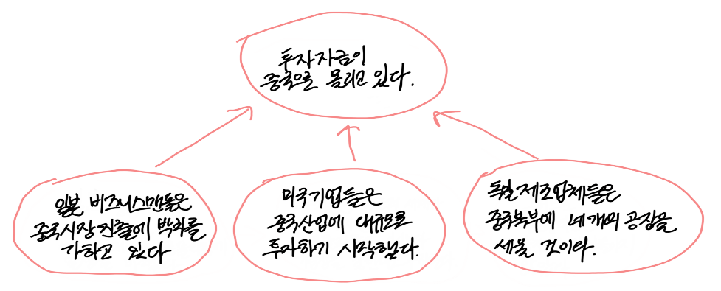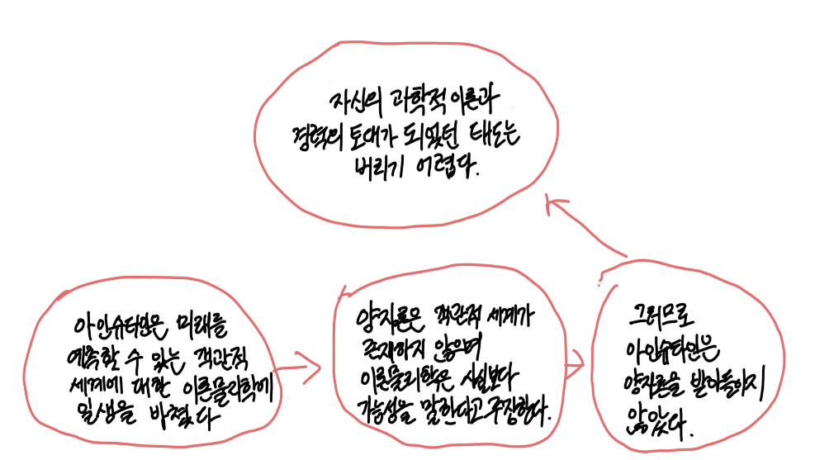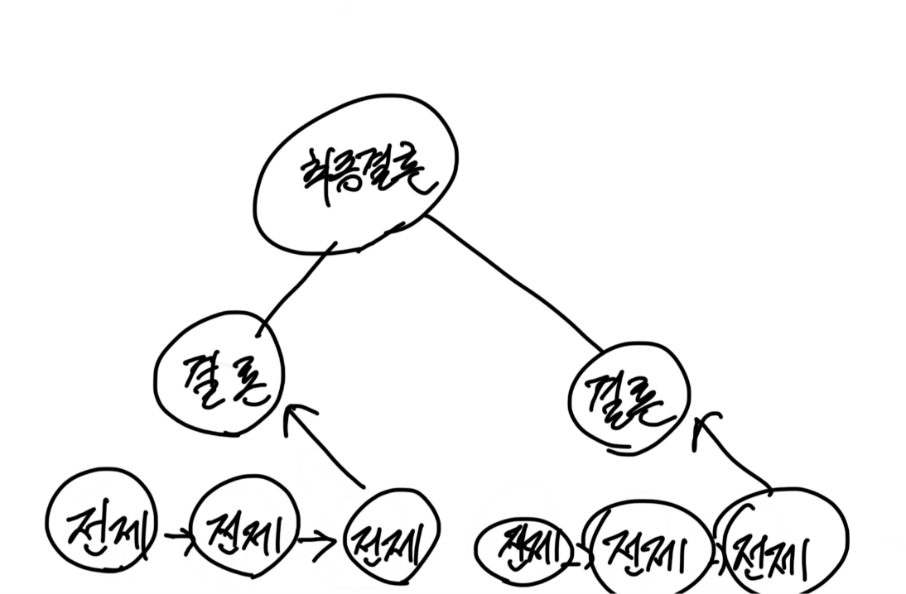
(논술문의 제시문들처럼 인문학적 내용을 많이 담은 글에서는 제한된다.)

ㅁ 좀 더 유연한 형태의 논증 형식
- 전제와 결론 또는 논거와 주장은 위에서 아래로 향하는 ‘↓’로 연결한다.
- 연역논증의 전제들은 ‘+’로 연결하고 귀납논증의 전제들은 ‘,’기호로 연결한다.
- 원인과 결과나 시간의 경과를 나타내는 문장들 사이는 ‘→’로 연결하고 대등한 관계를 갖는 문장 사이에는 ‘-’로 표시한다.
Ex)
- 모든 국가는 일종의 공동체다
- 그리고 모든 공동는 어떤 좋은 것을 이루기 위해 성립된 것이다.
- 왜냐하면 인간이란 언제나 자신이 좋다고 생각하는 것을 얻으려고 행동하기 때문이다.
- 그런데 모든 공동체가 어떤 좋은 것을 목표로 한다면,
- 최고의 공동체이며 다른 모든 것을 포괄하는 공동체,
- 곧 국가라는 정치 공동체는 다른 어떤 공동체보다 더 좋은 것, 가장 좋은 것을 목표로 한다고 할 수 있다.
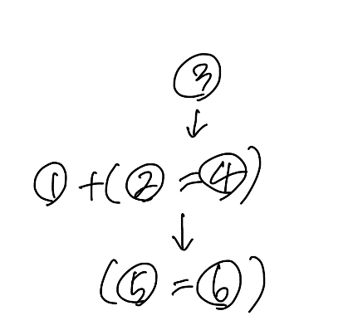
- 현명한 군주가 절대 권력을 갖고 다스릴 때, 신하들은 모두 비행을 삼간다.
- 그렇게 되면 신하들이 감히 군주를 속이려 하지 않는데,
- 그것은 그들이 군주를 사랑하기 때문이 아니라 군주의 권력을 두려워하기 때문이다.
- 민중도 기꺼이 봉사할 것인데,
- 그것도 군주를 사랑하기 때문이 아니라 군주의 권력을 두려워하기 때문이다.
- 그러므로 높은 지위에 있는 사람은 민중을 다스릴 수 있으며, 절대 권력을 가진 가장 현명한 군주는 모든 신하를 제어할 수 있다.
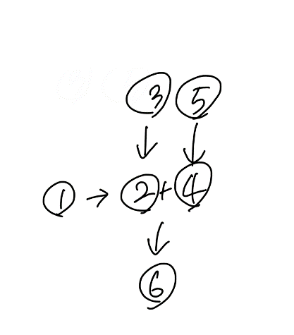

ㅁ 고대수사학
고대수사학은 폭넓게 보면
- 주제 설정법 2)배열법 3) 미사여구법 4) 연기법 5) 기억술의 다섯 가지 기술을 포함한다.
가장 기본적인 배열법은 (서론)-(본론)-(결과)이다. 아리스토텔레스는 이 구분을 (머리말)-(진술부)-(논증부)-(맺음말)로 나눈다.

(머리말)과 (진술부)는 감동시키기에 주력하고 (논증부)와 (맺음말)은 설득하기에 중점을 둬야 한다.

ㅇ머릿말 → 유혹하기(짧을수록 강렬하다)
서론을 시작하는 요령
- 격언, 속담, 고사성어 또는 예화로 시작
- 관심 화제로 시작
- 개념 정의로 시작
- 질문으로 시작
ㅇ진술부 → 진술은 논제나 논제와 관련된 사실에 대한 이야기… 논증을 준비하는 단계
논란이 되는 문제를 언급 (미사여구를 빼고 사실적으로 언급, 다음에 오는 논증부와 연결성이 강해야 한다.)
ㅇ논증부 → 논제에 대한 견해와 주제를 내세우는 일과 적절한 논거를 제시함으로써 증명
여러가지 논증법 사용 가능 ex) 예증법, 생략삼단논법, 대증식 ..
-설득력 높은 논거들을 제시
- 역사적 사실, 객관적 사실
- 정설로 인정된 사실
- 통계 자료
ㅇ맺음말 → 재론하기와 요약하기를 강조한다
↳이미 언급한 내용 반복X, 주제를 대변하는 격언이나 속담으로 주제 강조 후 마무리
이미 언급한 내용에 대한 방향제시, 전망하기, 여운 남기기를 해야지, 새로운 문제를 꺼내서는 안된다.
아리스토텔레스는 마무리에서 감동시키기에 신경 쓰라고 충고한다.

